Pielikums Nr.1
Rēzeknes novada domes 2025. gada 6. februāra lēmumam Nr.132 (prot. Nr. 2025/DS-4, 66.§) Par pašvaldības nekustamā īpašuma “Laukmalas”, Feimaņu pagastā, nodošanu nomā, rīkojot nomas tiesību elektronisko izsoli

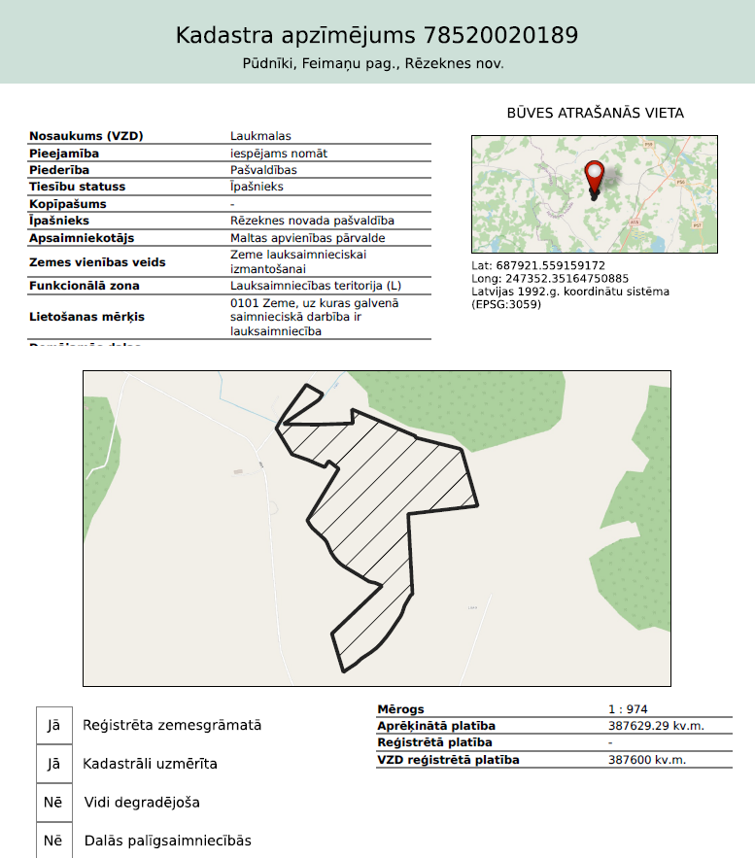

Sagatavoja zemes lietu speciāliste M.Borisova, 28223706

